**Хід роботи.**

1. Початкова робота в CLI-режимі в Linux ОС сімейства Linux:
2. Запустіть віртуальну машину VirtualBox, оберіть CentOS та запустіть її. Виконайте вхід в систему під користувачем: CentOS, пароль для входу: reverse ***(якщо виконуєте ЛР у 401 ауд.)*** та запустіть термінал.
3. Запустіть віртуальну машину Ubuntu_PC ***(якщо виконуєте завдання ЛР через академію netacad)***
4. Запустіть свою операційну систему сімейства Linux ***(якщо працюєте на власному ПК та її встановили)*** та запустіть термінал.
5. Дайте відповіді на наступні питання:
   1. Як вивести вміст директорії /proc? Де вона знаходиться та для чого призначена? Охарактеризуйте інформацію про її вміст?  
      The /proc directory is usually located in the root directory of the file system on most Unix-like operating systems, in particular Linux. Using the 'ls' command. The contents of the/proc directory contain a virtual file system that displays a variety of information about the state of the operating system kernel and the processes that run on the system.
   2. Як вивести інформацію про поточні сеанси користувачів. Якою командою це можна зробити?  
      Information about current user sessions can be displayed using the 'who' command. This command displays a list of users who are currently logged in, along with their login time and other information, such as an IP address (if they use remote access).
   3. Які дії можна зробити в терміналі за допомогою комбінацій Ctrl + C, Ctrl + D та Ctrl + Z?  
      Ctrl + C: This combination is used to terminate the current process. It sends a SIGINT signal (interpreted as an interuption) to the current process, which usually leads to its completion.

Ctrl + D: In most cases, this combination indicates the end of the terminal entry (EOF - End of File). If used in a terminal, it can lead to exiting the current shell or application session if there is no active input. In some applications (such as the nano text editor), Ctrl + D can be used to exit or save a file, depending on the context.

Ctrl + Z: This combination is used to stop (pause) the current process and bring it into the background. It sends a signal SIGTSTP (stop) to the current process. After the process is stopped, you can use the 'bg' command to start it in the background or the 'fg' command to continue running in the foreground.

* 1. *Чим відрізняється фоновий процес від звичайного. Де вони використовуються?  
     The background process runs in the background, without binding to the active terminal. The user can continue to perform other tasks without waiting for the background process to complete. A normal process, on the contrary, is performed in the foreground and may require interaction with the user through the terminal. Background processes are often used to perform tasks that do not require active user participation, or to perform long operations that can take a long time.
  2. *Опишіть наступні команди та поясніть що вони виконують – команда jobs, bg, fg.  
     Jobs command: Use this command to display a list of the current background processes that are associated with the current shell session. Displays the process ID (job ID), status, and command that was run in the background.

Command bg: When used in conjunction with a job ID (job ID), 'bg' puts the background process into a run state in the background. This means that the process will continue to run, but will not block the terminal from entering other commands. Syntax: 'bg% job _ id'.

fg command: This command is used to bring the background process to the foreground, that is, to the active execution state. This is typically used to continue a process that has been stopped or brought into the background. Syntax: 'fg% job _ id'.

* 1. **Якою командою можна переглянути інформацію про запущені в системи фонові процеси та задачі?  
     Information about background processes and tasks running in the system can be viewed using the jobs command. This command lists all background processes that are associated with the current shell session, along with their (job IDs), statuses, and running command information.
  2. **Як призупинити фоновий процес, як його потім відновити та при необхідності перезапусти?  
     You can use Ctrl + Z to pause the background process. This will interrupt the process and put it into a stop state.

To resume (continue) a suspended background process, use the fg command along with the corresponding (job ID). For example: fg% 1

This will put the background process with ID 1 in the active execution state.

To restart a background process that has been suspended or has completed its execution, you will need to start it again, usually using the same command or another suitable command. For example, if a background process was started with the command command, you can simply run the command again to restart the process.

1. Запустіть термінал, та в командному рядку виконайте наступні дії для ознайомлення з роботою з процесами:

* запустіть команду top, проаналізуйте отриманий в цій команді результат та охарактеризуйте найбільш активні процеси у системі;  
  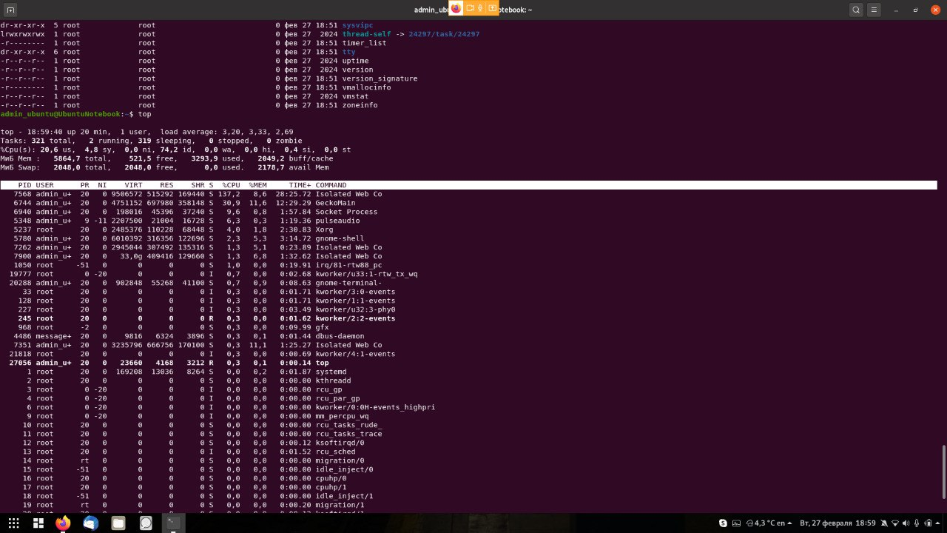

After analyzing the 'top' command, we saw how much memory is generally available to us, used, freely, and cached.

The largest amount of memory and processor time is occupied by the Firefox web touch, namely its Geckomain application, which is used to manage and execute web pages, process JavaScript, display content on the user's screen, process user actions, and so on. It is followed by a virtual GnomeOS shell, a pulseAudio sound server and a disk process.

* призупинити виконання команди top (треба використати комбінацію клавіш);

зупинила сполученням клавіш CTRL + Z

* вивести інформацію про процеси за допомогою команди ps;  
  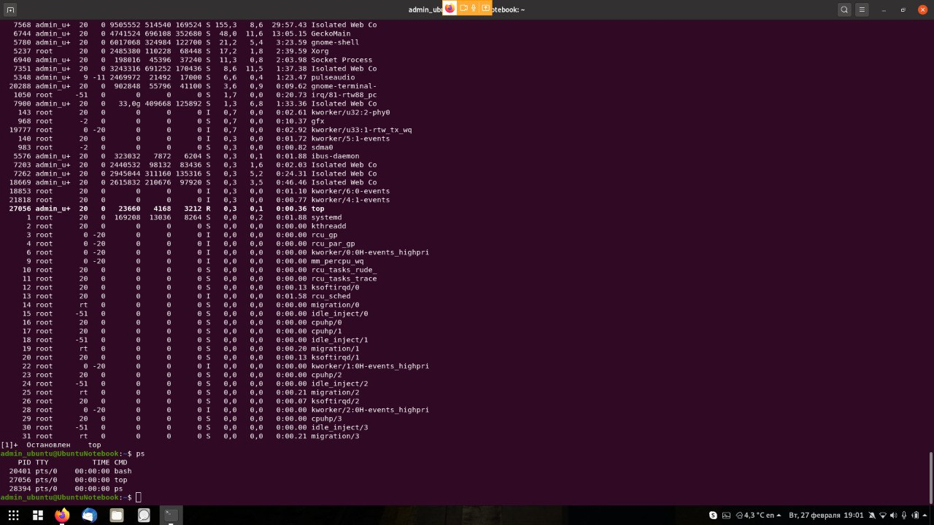
* *наведіть 5 прикладів з використанням різних параметрів команди ps (наприклад, вивести тільки системні процеси, вивести процеси конкретного користувача, вивести дерево процесів тощо). Опишіть, що саме роблять обрані Вами параметри  
  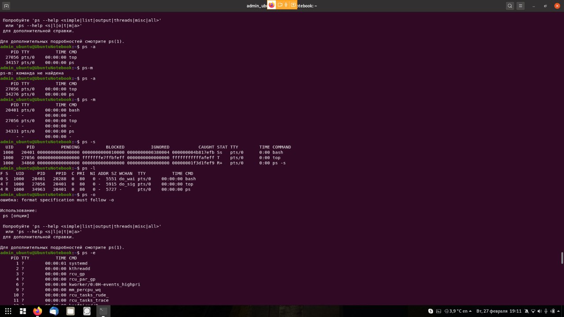

Ps -a: This parameter displays information about all processes from all shells (terminals). It shows both active and suspended processes.

Ps -m: The -m option allows you to display information about the amount of memory used by each process thread, as explained earlier.

Ps -s: This parameter, as I mentioned earlier, is usually not standard. In different versions of Unix or Linux, it can have different meanings. However, ps -s is usually used to display information about process states.

Ps -l: This option displays extended information about processes in a long format.

Ps -e: This option displays information about all processes in the system. It includes both user and system processes.

* **передивіться чи є у Вас запущені фонові процеси, які саме?

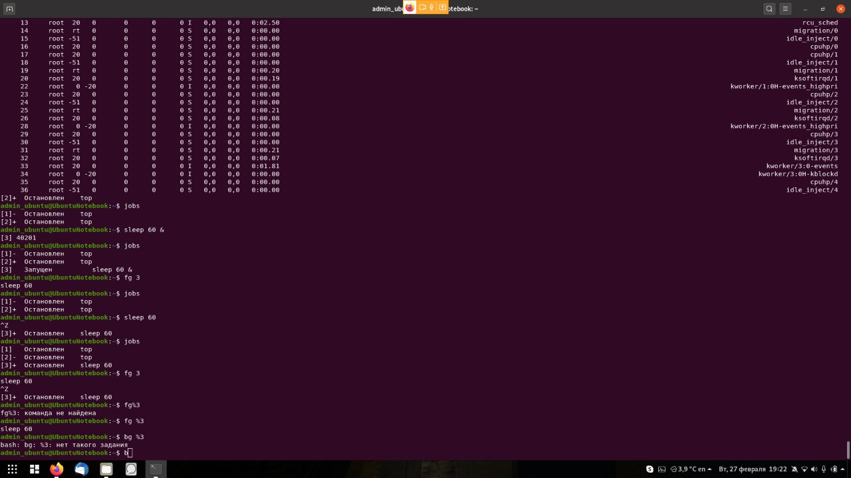

* **відновити виконання призупиненого фонового процесу спочатку у позиції “на передньому плані” (foreground), потім ще раз його призупинити, а потім відновити його виконання у позиції “на задньому плані” (background)

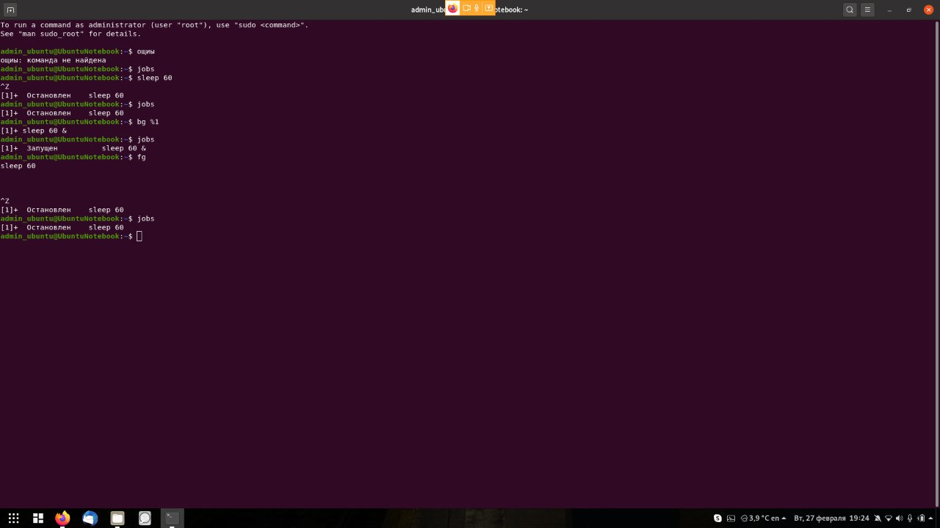

* завершити роботу даного фонового процесу.